

为什么df看不到挂载的文件系统
（仅供内部使用）

版 本 号： |  | V0.1
** 等 级： |  | ■** □** □**
编 制：
审 核：

修订记录

日期 | 版本号 | 描述 | 作者
2010-03-13 | 0.1 | 初稿完成 | 马建朋

目录

1 案例描述 2
2 案例分析 3
3 解决过程 3
4 解决结果 7
5 总结 7

关键词：
df、udev、mount、/proc/mounts、umount、/etc/fstab、/etc/mtab、/etc/rc.sysinit
摘 要：
为什么使用udev开机自动挂载的文件系统，使用df等一些工具是看不到的，而在系统正常后，是可以看到的？本文讲述了udev自动挂载文件系统的技术和挂载文件系统的相关文件和命令的原理。

案例描述
Vs400项目有个需求：将插入的优盘自动挂载到相应目录，每隔一段时间系统会将配置文件保存到这个目录中。保证vs400主机故障后，仅仅需要更换配置文件和硬盘就可以继续使用。
由于以前使用过udev自动检测插拔SATA硬盘的技术，所以我们也使用udev自动检测优盘。主要就是根据优盘的removable=1这个属性来区别优盘和其他存储设备。
优盘的检测和自动挂载没有问题。但是在测试过程中发现一个有趣的现象。
图1：是开机后抓取的信息：
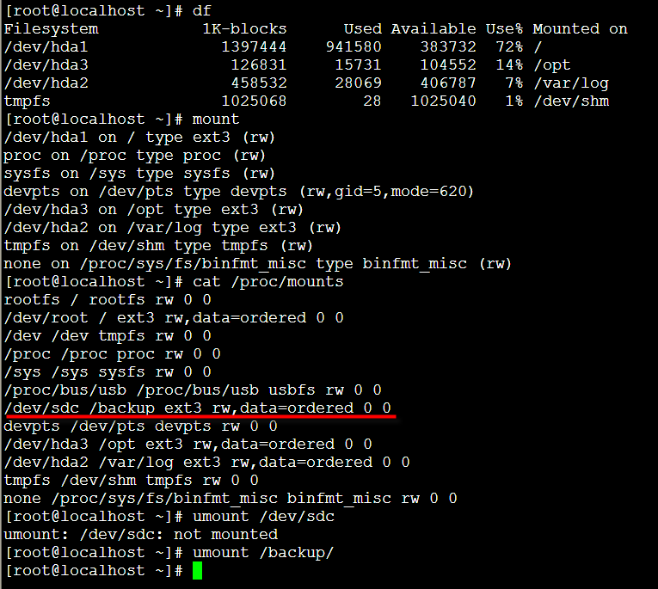
图2：系统正常过程中的插入优盘
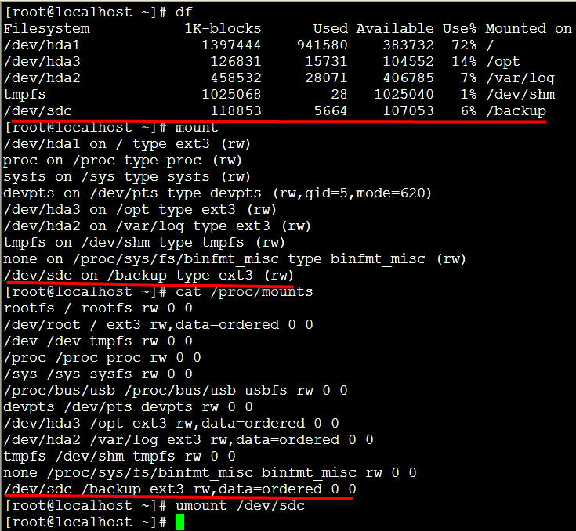
对比两个图，我们会发现有明显的差异性：系统开机中挂载的文件系统为什么df、mount命令就不能显示？

案例分析
问题是必现，而且都是在用户空间。所以去看看df、umount的实现代码就应该能知道问题的原因。

解决过程
查看df的代码发现，linux下面的df是通过setmntent和getmntent两个函数获取当前挂载的文件系统信息。而setmntent是设备获取挂载信息的文件的。系统是通过/etc/fstab和/etc/mtab两个文件的内容获取的。
etc/fstab：
这个文件是配置文件。当系统启动后，在rc.sysinit脚本中就会按照这个文件挂载相应的文件系统。
/etc/mtab：
这个文件在系统运行中会随着挂载或者卸载而变化。/etc/mtab则显示的是已经被挂载的fs的清单文件。使用mount挂载时就会写到该文件。事先将/etc/mtab删除，突然断电。重新开机后，仍然存在。说明/etc/mtab是开机后新创建的文件。
Mount：
Mount命令有个参数：-n.
-n Mount without writing in /etc/mtab. This is necessary for example when /etc is on a read-only file system。
这说明是mount是时修改了/etc/mtab。
下面的代码就是判断是否写入/etc/mtab的：返回值为1表示可以写入否则不会写入。
Int mtab_is_writable() {
static int ret = -1;

/* Should we write to /etc/mtab upon an update?
Probably not if it is a symlink to /proc/mounts, since that
would create a file /proc/mounts in case the proc filesystem
is not mounted. */
if (mtab_is_a_symlink())
return 0;

if (ret == -1) {
int fd = open(MOUNTED, O_RDWR | O_CREAT, 0644);
if (fd >= 0) {
close(fd);
ret = 1;
} else
ret = 0;
}
return ret;
}
mtab_is_a_symlink(void) {
get_mtab_info();
return var_mtab_is_a_symlink;
}
get_mtab_info(void) {
struct stat mtab_stat;

if (!have_mtab_info) {
if (lstat(MOUNTED, &mtab_stat))
var_mtab_does_not_exist = 1;
else if (S_ISLNK(mtab_stat.st_mode))
var_mtab_is_a_symlink = 1;
have_mtab_info = 1;
}
}
判断条件：
1：/etc/mtab是/proc/mounts的符号链接，这个条件不满足。
2：是否能打开MOUNTED(/etc/mtab)
如果在挂载mount时，/etc/mtab不存在就不能写入。但是系统在开机时mtab都是存在的。
那么为什么使用udev挂载的usb设备不在mtab文件中？而其他文件系统类似于根文件系统等在/etc/fstab中的项目都会在/etc/mtab中。
查看rc.sysint中发现这么句话：
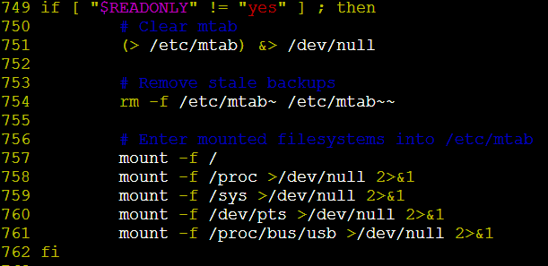
这些是在启动udev之后之行的。会将/etc/mtab文件清空。重新使用-f将早已挂载好的文件系统信息fack 挂载，将信息增加到mtab中。
为了确认是不是在启动过程中清空了信息。但是做实验时发现，在清空之前，mtab文件中仍然没有usb的挂载项。
下面是在清空时的打印信息：
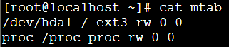
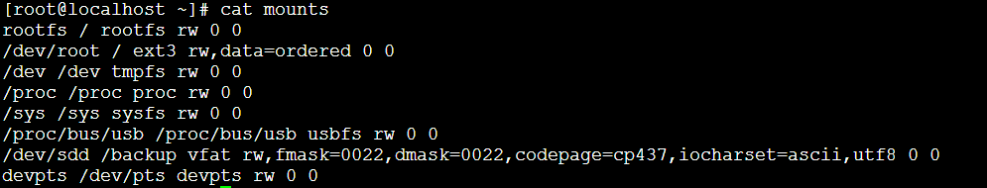
两者差了很多。
Mount命令中的-f参数：
除了系统调用其余都做，就是写mtab挂载信息。
在调试过程中添加打印信息，发现此时根文件系统是个readonly文件，所以mount挂载usb时写不到mtab中；同时说明后面为什么会用mount -f。
下面是rootfs有readonly重新挂载位rw模式，至此mtab就可以写入了。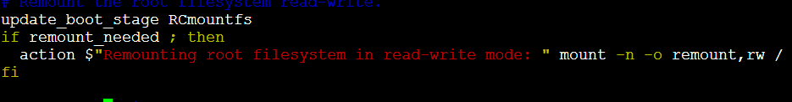

解决结果
Udev开机挂载usb文件系统时，根文件系统是只读的，所以信息是写不到/etc/mtab中的。而df、mount、umout都是根据这个文件处理的，就会出现上面的问题。
在调试过程中发现，在根文件系统只读时，调试信息只能打印而不能重定向到根文件系统中。

总结
在开发过程中，会碰到一些有趣或者不理解的现象，但不是问题。如果不是想当然的放过，而是深入的追查下去，就会发现还有好多东西是我们不知道或者了解不清楚的。
也许今天的这些现象就是明天你遇到问题的思路。

